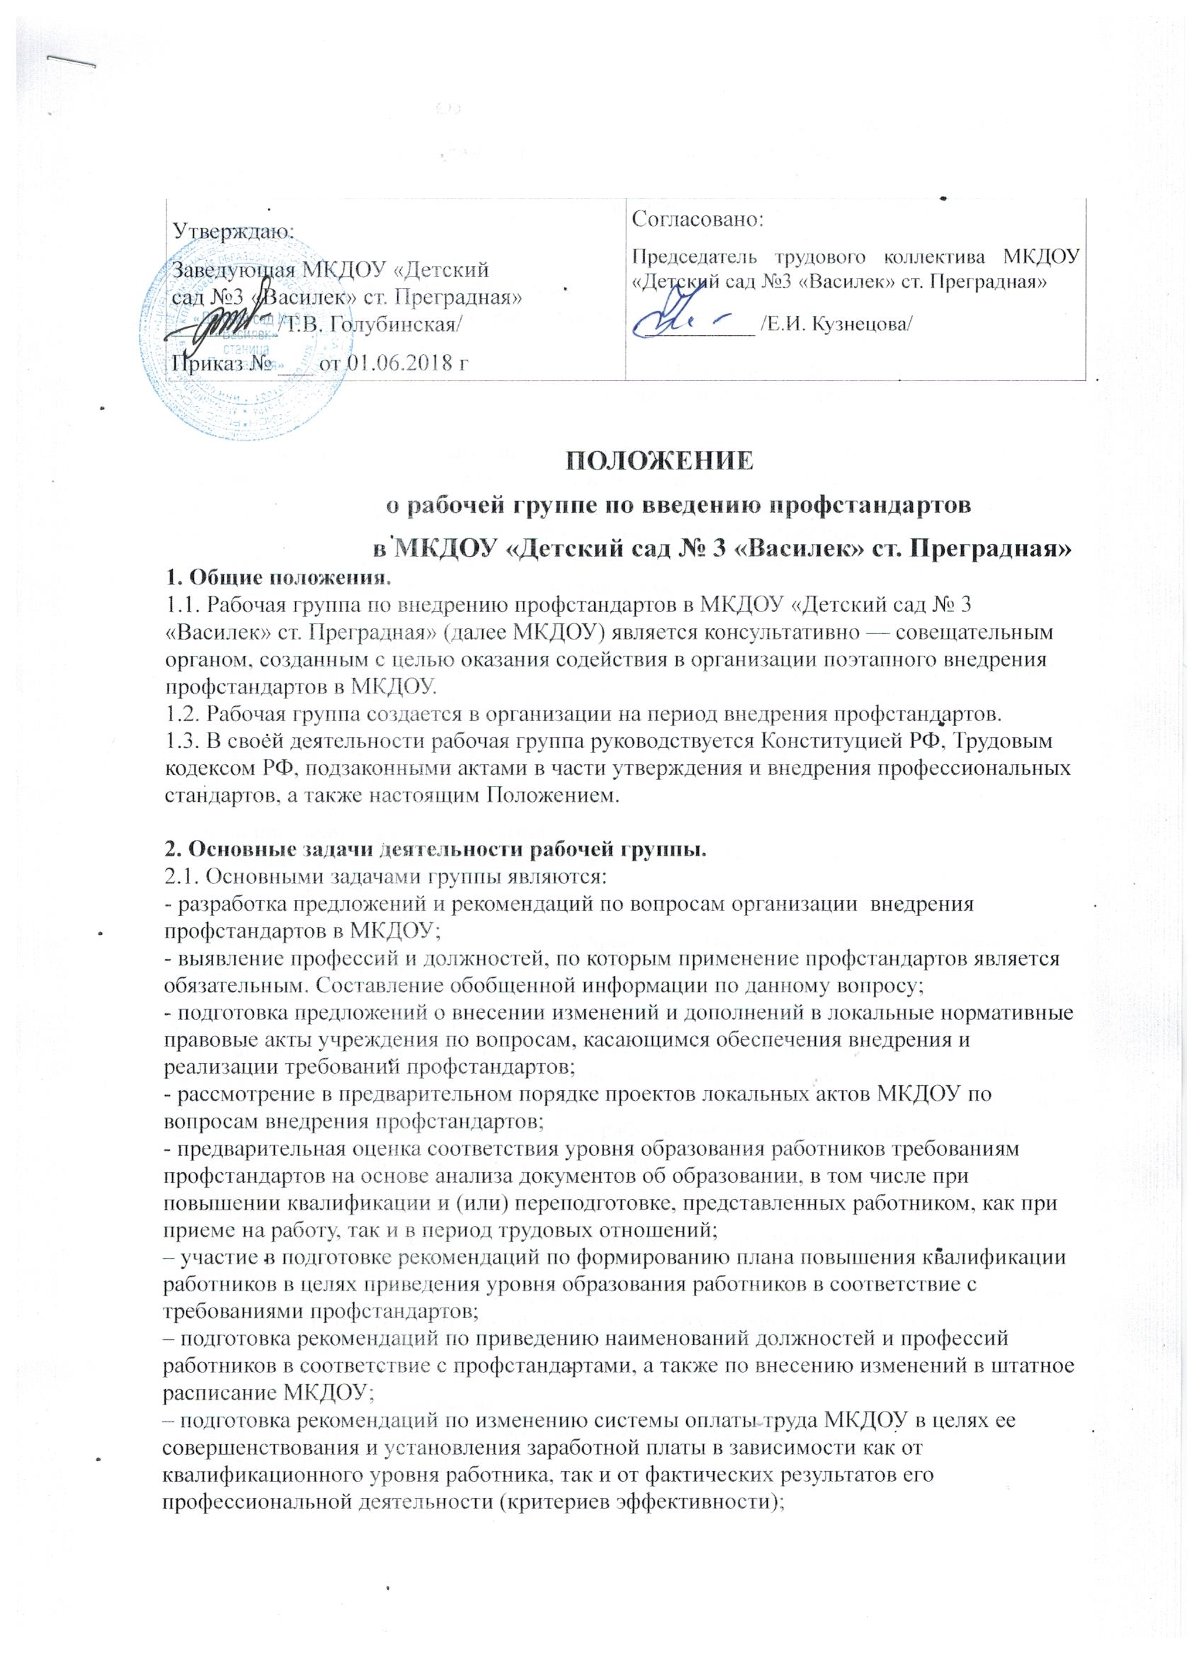

– подготовка на основании анализа внедрения профстандартов предложений в Минтруд России по внесению изменений и дополнений в отдельные профстандарты.
2.2. Рабочая группа для выполнения возложенных на нее задач:
– анализирует работу МКДОУ по решению вопросов организации внедрения профстандартов;
– консультирует ответственных работников организации, на которых возложены обязанности по внедрению профстандартов, по проблеме внедрения и реализации профстандартов с целью повышения уровня их компетентности;
– информирует работников о подготовке к внедрению и порядке перехода на профстандарты через наглядную информацию, официальный сайт организации, проведение собраний, индивидуальных консультаций, а также путем письменных ответов на запросы отдельных работников;
– готовит предложения о проведении семинаров, в том числе об участии в семинарах, проводимых специалистами в области трудового права, для ответственных работников, в обязанности которых входит внедрение профстандартов, заместителей заведующего и руководителей подразделений по вопросам внедрения профстандартов;
– готовит справочные материалы по вопросам введения и реализации профстандартов, об опыте работы организации в данном направлении.

3. Состав рабочей группы
3.1. Рабочая группа создается из числа компетентных и квалифицированных работников организации. В состав рабочей группы в обязательном порядке входит руководитель и (или) иной сотрудник кадровой службы.
3.2. Количественный и списочный состав рабочей группы определяется приказом заведующего МКДОУ. Изменения в приказ вносятся по мере необходимости.

4. Порядок работы рабочей группы
4.1. Заседание рабочей группы проводится по мере необходимости, но не реже одного раза в месяц.
4.2. Заседание рабочей группы является открытым.
4.3. Заседание рабочей группы считается правомочным, если на нем присутствовало не менее 2/3 списочного состава рабочей группы.
4.4. Повестка заседания формируется руководителем рабочей группы на основе решений, предложений членов рабочей группы и утверждается на заседании рабочей группы.
4.5. Решения рабочей группы принимаются простым большинством голосов и оформляются протоколами, которые подписываются председателем рабочей группы. По результатам работы рабочей группы ежеквартально руководителю МКДОУ представляется подробный отчет с описанием результатов работы группы, выводов и рекомендаций рабочей группы по внедрению профстандартов.
4.6. Решения рабочей группы, принимаемые в соответствии с ее компетенцией, имеют рекомендательный характер.
4.7. Деятельность рабочей группы приостанавливается и (или) прекращается приказом заведующего МКДОУ.
4.8. Рабочая группа по внедрению профстандартов не подменяет иных комиссий (рабочих групп), созданных в ДОУ (аттестационной, квалификационной), и не может выполнять возложенные на иные комиссии (рабочие группы) полномочия.

5. Заключительные положения
5.1. Настоящее Положение вступает в силу с момента его утверждения и действует до его отмены, изменения или замены новым.

